Drage učenke, učenci, spoštovani starši.

Pred vami so navodila za delo pri predmetu angleščine za peti teden. Upam, da ste dobro. Obsega vsebine za eno šolsko uro, in sicer za teden od 14. 4. do 17. 4. 2020.
Delo si lahko razporedite sami.

Za vsa vprašanja sem na voljo po elektronski pošti: kovacic.tamara.os@gmail.com. Nanj mi bo pošljite slike opravljenih nalog (to velja za tiste, ki takšno možnost imate).

Za lažje in bolj pregledno delo boste spodaj videli tabelo, v kateri je povzeto, katere naloge mi pošljite v pregled

Uspešno delo vam želim in ostanite zdravi.

Vaša učiteljica Tamara Kovačič

NALOGE, KI MI JIH POŠLJETE V PREGLED TA TEDEN: | TO NAREDITE VSI - Delovni list: THE HOUSE PREPOSITIONS OF PLACE  Kdor bo reševal dodatne delovne liste, pa mi lahko v pregled pošlje tudi tiste

- URA (PREDVIDENA ZA TOREK, 14. 4. 2020)
Ponovili bomo snov, ki ste jo delali nekaj časa nazaj. Se še spomnite predlogov?
Kako v angleščini rečemo NA, POD, MED, V, ZA, OB?
Tvoja naloga je, da opišeš sliko in sicer poišči naslednje predmete: RADIO, LAMP, SLIPPERS, PLANT, BALL, TEDDY BEAR, RUG, NOTEBOOK.
Pri tej vaji je pomembno, da tvoriš cele stavke, na primer: The doll is next to the rug. (Punčka je ob preprogi).

Na naslednji strani imaš delovni list, ki ga reši. Na njem bo kar nekaj novih besed, tega se ne ustraši, ker bom prevode vseh napisala in si s tem listom pomagaš. Prav tako pa je pri tej nalogi cilj, da se učite in ponavljate predloge kdor želi pa si lahko nove besede zapiše v zvezek.
Za vsako naloga pa so spodaj dodana tudi navodila, kaj moraš pri kateri nalogi narediti:
Prva naloga: izbrati moraš pravilno možnost.
(POMEN NOVIH BESED: fridge-hladilnik, cupboard-omarica, cooker-štedilnik, pot-posoda, microvawe-mikrovalovna pečica, sink-umivalnik).
Druga naloga: ob vsaki povedi zapiši T (true), če je poved pravilna ali F (false), če je poved napačna.).
Tretja naloga: tukaj morate sami napisati pravilen predlog (IN, ON, UNDER, BEHIND, BETWEEN, NEXT TO).
(POMEN NOVIH BESED: toilet-straniščna školjka, curtain-zavesa, bath-banja, washbasin-umivalnik, mat-preproga, stool-stol, towels-brisače)
Četrta naloga: za vsako poved izberete enega izmed danih predlogov.

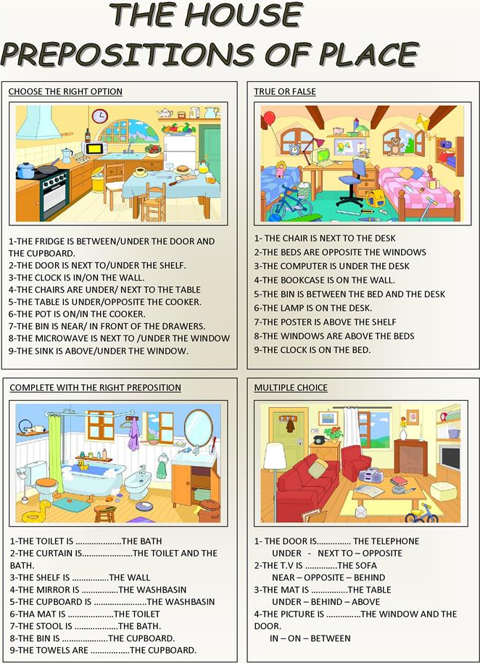
DODATNO: Pri tej nalogi dopolni povedi tako, da na prazno črto napišeš predloge (IN, ON, BEHIND, BETWEEN, NEXT TO, UNDER).
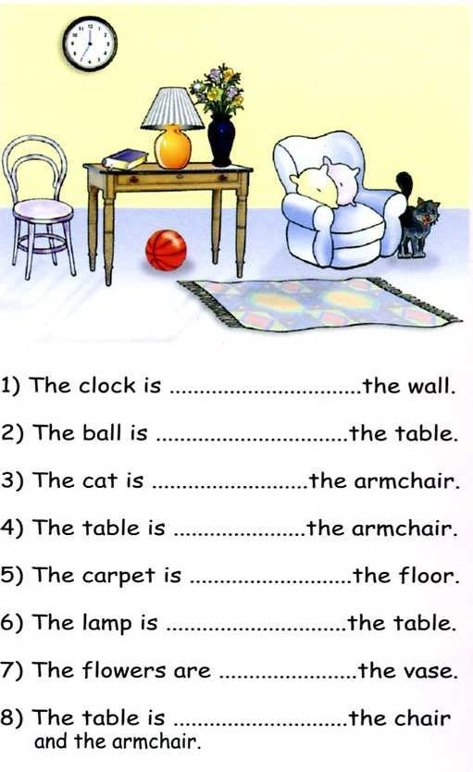
DODATNO: Pri tej nalogi moraš odgovoriti na vprašanja, kje si nahaja mačka. Odgovore zapišeš v celih povedih. En primer je rešen. It is on the computer. Je na računalniku.
It is uporabimo namesto: The cat is. Beseda it je torej namesto besede mačka, beseda is pa pomeni je.

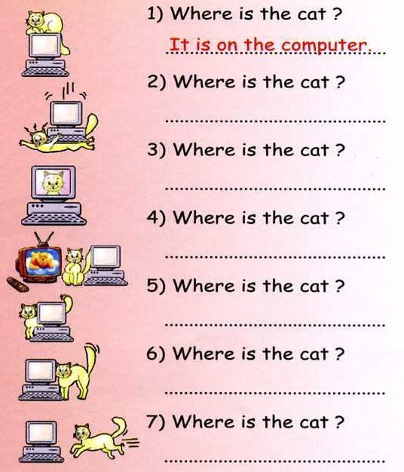
DODATNO: Tukaj pa je še nekaj povezav, na katere klikneš in lahko ponavljaš tudi preko interneta. Ko nalogo rešiš do konca pa lahko svoje odgovore tudi takoj preveriš s klikom na ikono FINISH:
Pri tem prosi starše za pomoč:
https://www.liveworksheets.com/worksheets/en/English_as_a_Second_Language_(ESL)/Prepositions_of_place/prepositions_ro2757je
Pri tej nalogi so morda te besede nove, prilagam prevode:
SOFA – KAVČ
ARMCHAIR – NASLANJAČ
VASE – VAZA
Na tej povezavi pa lahko ponoviš dele hiše, se še spomniš (KOPALNICA, SPALNICA, KUHINJA…) Rešitve pa prav tako preveriš s klikom na ikono FINISH.
https://www.liveworksheets.com/worksheets/en/English_as_a_Second_Language_(ESL)/The_house/parts_of_the_house_jj2722kn
Morda neznana beseda:
ROOF – STREHA

